

- FJALORI I TERMAVE

OBP → Operatori i Blerjeve të Përqendruara AK→ Autoriteti Kontraktor
Mallra→ Prodhime që shiten për të plotësuar një nevojë
Blerje Enësh Volumetrike për Laboratorët → Në këtë kategori përfshihen: balona volumetrike, cilindra matës, pipeta volumetrike, bureta, gota laboratorike (bekera), proveta dhe enë të tjera laboratorike të destinuara për matjen, transferimin, përgatitjen dhe ruajtjen e sasive të përcaktuara të lëngjeve dhe mostrave laboratorike.
Enë volumetrike → Enë laboratorike të kalibruara për matjen dhe transferimin e vëllimeve të caktuara të lëngjeve me saktësi të përcaktuar.
Balonë volumetrike → Enë laboratorike me fund të rrumbullakët dhe qafë të ngushtë, e kalibruar për përgatitjen e tretësirave në një vëllim të saktë.
Pipetë volumetrike →Instrument laboratorik i kalibruar për marrjen dhe transferimin e një vëllimi të caktuar lëngu me saktësi të lartë.
Pipetë e graduar →Pipetë me ndarje të shënuara që mundëson matjen dhe transferimin e vëllimeve të ndryshme të lëngjeve
Buretë →Enë laboratorike e graduar, e pajisur me rubinet, që përdoret kryesisht për matjen dhe shpërndarjen e kontrolluar të lëngjeve, veçanërisht gjatë titrimeve.
Cilindër matës →Enë laboratorike e graduar që përdoret për matjen e vëllimeve të lëngjeve me saktësi më të madhe se enët e zakonshme laboratorike.
Erlenmeyer →Enë laboratorike me bazë të gjerë dhe qafë të ngushtë, e përdorur për përzierjen, përgatitjen dhe mbajtjen e tretësirave.
Beker (gotë laboratorike) → Enë laboratorike e përdorur për mbajtjen, përzierjen, ngrohjen dhe matjen e përafërt të lëngjeve.

Enë matëse →Enë laboratorike të pajisura me shkallë matëse për përcaktimin e vëllimit të lëngjeve.
Kalibrim volumetrik →Procesi përmes të cilit përcaktohet dhe verifikohet saktësia e vëllimit të një ene ose instrumenti matës.
Vëllim nominal → Vëllimi i përcaktuar për të cilin është projektuar ose kalibruar një enë volumetrike, p.sh. 50 ml, 100 ml ose 1 litër.
Saktësi volumetrike →Shkalla në të cilën vëllimi i matur nga një enë ose instrument përputhet me vlerën e përcaktuar.
Material laboratorik volumetrik →Tërësia e enëve dhe instrumenteve të përdorura për matjen, transferimin dhe përgatitjen e sasive të përcaktuara të lëngjeve.

- HYRJE

Operatori i Blerjeve të Përqendruara sha, në zbatim të nenit 35 dhe 36 të Ligjit nr.162/2020 “Për Prokurimin Publik”, i ndryshuar, në zbatim të nenit 13 të VKM nr.285 datë 19.05.2021 “Për miratimin e rregullave të prokurimit publik”, i ndryshuar, si dhe të VKM-së nr. 531 datë 7.9.2023“Për krijimin e shoqërisë aksionare shtetërore “Operatori i Blerjeve të Përqendruara” sh.a për kryerjen e procedurave të veçanta të prokurimit publik, në emër dhe për llogari të Kryeministrisë, Ministrive dhe Institucioneve të Varësisë”, të ndryshuar, konkretisht pika 13/4 ku përcaktohet se: “OBP sh.a. standardizon/unifikon specifikimet teknike/çmimet për mallra dhe/ose për shërbime që prokurohen në mënyrë të përqendruar, në përputhje me standardet e miratuara, në bashkëpunim me specialistët e fushave të institucioneve përgjegjëse ose specialistë të jashtëm, vendas apo të huaj, dhe harton katalogët e standardeve…”e ndryshuar, ka hartuar katalogun me specifikimet teknike dhe çmimet e unifikuara për objektin e prokurimit: “Blerje enësh volumetrike për laboratorët ”.

Në gërmën “ç”, të pikës 11, të VKM-së nr. 531 datë 7.9.2023, (Ndryshuar me VKM nr. 813, datë 28.12.2013; nr. 768, datë 13.12.2024; nr. 67, datë 29.1.2025; nr. 504, datë 10.9.2025; nr. 266, datë 10.4.2026), është përcaktuar se:

“5. “OBP” sh.a., është organ qendror blerës, misioni i të cilit konsiston në kryerjen e procedurave të përqendruara të prokurimeve për mallra, punë, shërbime, me vlerë mbi kufirin monetar të prokurimeve me vlera të vogla, në emër dhe për llogari të Kryeministrisë, ministrive dhe institucioneve të varësisë, me përjashtim të rasteve kur me vendim të Këshillit të Ministrave është përcaktuar ndryshe”.

Në pikën 4 të nenit 36 të Ligjit nr. 162/2020 “Për Prokurimin Publik”, i ndryshuar, është përcaktuar se:

“Në specifikimet teknike, nëse nuk e justifikon objekti i kontratës, nuk duhet të përmendet asnjë markë prodhimi ose burim specifik apo proces i veçantë, që karakterizon produktet ose shërbimet e ofruara nga një operator ekonomik specifik apo asnjë markë tregtare, patentë, tipi ose origjinë apo prodhim specifik, me qëllim favorizimin ose eliminimin e disa sipërmarrjeve ose produkteve. Një gjë e tillë lejohet vetëm në raste përjashtimore kur nuk ekziston një mënyrë e mjaftueshme, e saktë apo e kuptueshme e përshkrimit të objektit të kontratës, sipas pikës 3 të këtij neni. Referime të tilla duhet të shoqërohen nga fjalët “ose ekuivalente”.”

3. OBJEKTI

Objekt i këtij katalogu është përcaktimi i specifikimeve teknike për çdo artikull në funksion të përzgjedhjes nga ana e autoriteteve kontraktore, sipas nevojave të tyre.
Specifikimet teknike të përgjithshme të artikujve, kanë të përcaktuara karakteristikat e artikullit, përshkrimin e tij, kërkesat cilësore, sasiore, ambalazhimin, etiketimin.
Specifikimet teknike janë hartuar me qëllim që të mundësojnë trajtim të njëjtë për të gjithë palët e interesuara.
Specifikimet teknike nuk kanë asnjë kërkesë apo referencë të ndonjë markë apo emri të veçantë, patentë, vizatim ose tip, origjinë specifike, prodhues ose sipërmarrës shërbimi, përveç rasteve kur nuk ka ekzistuar një mënyrë e mjaftueshme, e saktë apo e kuptueshme, e përshkrimit të kërkesave dhe është cituar fjala “ose ekuivalent” e përfshirë detyrimisht në këto specifikime.

Shënim: Fotot e paraqitura në tabelat e specifikimeve teknike kanë karakter vetëm ilustrues dhe shërbejnë për të paraqitur në mënyrë orientuese tipologjinë, funksionalitetin dhe karakteristikat e artikullit. Ato nuk përbëjnë modele fikse apo të detyrueshme dhe artikulli ofertues nuk kërkohet të jetë identik me imazhin e paraqitur, për sa kohë që përmbush specifikimet teknike të përcaktuara.

4.TË DHËNA TEKNIKE TË PËRGJITHSHME

Specifikimet teknike janë hartuar me synimin për të siguruar qartësi, objektivitet, trajtim të barabartë dhe konkurrencë ndërmjet operatorëve ekonomikë, duke shmangur kërkesat që mund të kufizojnë në mënyrë të pajustifikuar konkurrencën. Në rastet kur një karakteristikë teknike lidhet me një standard, normë ose kërkesë të caktuar, ajo do të interpretohet në përputhje me legjislacionin në fuqi dhe kur është e aplikueshme, do të pranohet edhe produkti “ose ekuivalent”. Për çdo artikull përcaktohen karakteristikat teknike të nevojshme për identifikimin dhe vlerësimin e artikullit, duke përfshirë, sipas rastit, llojin e enës, kapacitetin nominal, materialin, klasën e saktësisë, tolerancat e lejuara, shkallëzimin, temperaturën e referencës, mënyrën e kalibrimit dhe kërkesa të tjera relevante për përdorimin laboratorik.
Katalogu synon të shërbejë si një instrument praktik për standardizimin e kërkesave teknike dhe për realizimin e blerjeve të përqendruara, duke kontribuar në sigurimin e produkteve të përshtatshme për përdorim laboratorik, në rritjen e eficiencës së procesit të prokurimit dhe në përdorimin sa më efektiv të fondeve publike.

5. Metodologjia e hartimit të katalogut

Hartimi i katalogut të Enëve Laboratorike dhe përcaktimi i specifikimeve teknike për artikujt përbërës të tij është mbështetur në një proces të strukturuar vlerësimi dhe analize, me synim identifikimin e karakteristikave teknike dhe funksionale që garantojnë përshtatshmërinë e produkteve për përdorim laboratorik, cilësinë, sigurinë dhe qëndrueshmërinë e tyre.
Specifikimet teknike janë hartuar duke u bazuar në:
- identifikimin dhe analizimin e nevojave të laboratorëve dhe të proceseve të ndryshme laboratorike ku përdoren enët dhe pajisjet përkatëse;
- analizën e artikujve të përdorur në praktikë, duke marrë në konsideratë funksionin, mënyrën e përdorimit dhe karakteristikat kryesore të tyre;
- standardet dhe kërkesat teknike të aplikueshme, përfshirë kërkesat që lidhen me materialet, dimensionet, rezistencën, saktësinë dhe sigurinë e përdorimit;
- analizën e tregut dhe produkteve të disponueshme, me qëllim identifikimin e karakteristikave teknike të përshtatshme dhe të realizueshme në treg;
- konsultimin me specialistë dhe profesionistë të fushës, për të siguruar që specifikimet të reflektojnë kërkesat reale të përdorimit laboratorik;
- konsultimin me operatorë ekonomikë;
- praktikat e konsoliduara laboratorike, duke marrë në konsideratë përdorimet konkrete dhe kërkesat funksionale të artikujve;
- kërkesat për cilësi, siguri, qëndrueshmëri dhe jetëgjatësi, në përputhje me natyrën dhe destinacionin e përdorimit të produkteve;
  - përcaktimin e specifikimeve mbi bazën e kërkesave funksionale dhe të performancës, duke u fokusuar në rezultatin dhe funksionin që duhet të përmbushë artikulli;
  - verifikimin e proporcionalitetit dhe objektivitetit të kërkesave teknike, me synim që ato të jenë të qarta, të matshme dhe të justifikuara nga nevojat e përdorimit.
  - Në këtë kuadër, metodologjia e hartimit është mbështetur në studimin e tregut, konsultimin me palët dhe grupet e interesit, si dhe në përcaktimin e specifikimeve funksionale dhe të bazuara në performancë, duke synuar shmangien e kërkesave të panevojshme ose kufizuese dhe garantimin e moskufizimit të konkurrencës, pa cenuar cilësinë, sigurinë dhe funksionalitetin e produkteve.
Specifikimet janë hartuar në mënyrë objektive, jodiskriminuese dhe jo të orientuar drejt markave, prodhuesve apo modeleve të veçanta, duke synuar krijimin e kushteve të barabarta për pjesëmarrjen e operatorëve ekonomikë dhe sigurimin e një game sa më të gjerë produktesh që përmbushin kërkesat e përcaktuara në katalog.

6. LLOJET E ENËVE LABORATORIKE DHE PAJISJEVE NDIHMËSE

- Enët laboratorike dhe pajisjet ndihmëse duhet të jenë të cilësisë së lartë, të përmbushin standardet përkatëse dhe të garantojnë siguri, qëndrueshmëri dhe funksionalitet gjatë përdorimit. Produktet duhet të jenë të përshtatshme për përdorim laboratorik, të lehta për t’u mirëmbajtur dhe të sigurojnë kushte të larta higjienike. Enët laboratorike dhe pajisjet ndihmëse përfshijnë një gamë të gjerë produktesh, të cilat përdoren për procese të ndryshme laboratorike dhe mund të jenë të prodhuara brenda vendit ose të importuara nga tregjet e huaja.

- Më poshtë janë listuar nga produktet e grupuara:

I. ENË MATËSE DHE VOLUMETRIKE PREJ QELQI
1. Cilindra matës të shkallëzuar
2. Pipeta qelqi të graduara
3. Pipeta qelqi volumetrike
4. Balona volumetrike
5. Enë të tjera matëse

II. ENË QELQI PËR PËRDORIM LABORATORIK
1. Gota kimike (Beaker)
2. Erlenmeyer
3. Shishe qelqi
4. Tuba qelqi
5. Epruveta
6. Tuba Durham
7. Enë/shishe të autoklavueshme

III. PIPETA DHE PAJISJE PËR PIPETIM
1. Mikropipeta
2. Pipeta monokanale
3. Pipetues manualë
4. Pipetues elektronikë
6. Maja mikropipetash
7. Pipeta plastike/serologjike

IV. MATERIALE PËR MIKROBIOLOGJI

1. Pjata Petri
2. Pjata Petri për numërim
3. Anse metalike
4. Shtiza bakteriologjike
5. Epruveta bakteriologjike
6. Tuba/plastikë laboratorikë

IV. MATERIALE PËR MIKROSKOPI

1. Lama
2. Lamela
3. Mbajtëse lamash

V. AKSESORË LABORATORIKË
- Pinceta
- Piseta
- Stativa/suporte për tuba
- Llambë alkooli
- Kyveta
- Dardhë pipetimi
- Aksesorë të tjerë laboratorikë

VI. ENË PËR MARRJE DHE RUAJTJE MOSTRASH
1. Shishe qelqi për marrje mostrash uji
2. Shishe qelqi për reagentë
3. Shishe të autoklavueshme

7. ARTIKUJT DHE SPECIFIKIMET TEKNIKE: “Blerje enësh volumetrike për laboratorët”
I. Enë matëse volumetrike prej qelqi.

 | Tabela e Specifikimeve Teknike për objektin e prokurimit:” Blerje enësh volumetrike për laboratorët” (Enë matëse volumetrike prej qelqi)
Nr. | Emërtimi i artikujve | Përshkrimi i artikujve | Volumi | Foto/skica ilustruese | Njësia matëse
1 | Cilindër matës i shkallëzuar | Cilindër matës laboratorik, prej qelqi, i përshtatshëm për matjen dhe transferimin e lëngjeve në përdorim të përgjithshëm laboratorik.  Kërkesat teknike:  - Kapacitet nominal: 10 ml, 25 ml, 50 ml, 100 ml, 250 ml, 500 ml, 1000 ml;  - Materiali: qelq laboratorik, me përshtatshmëri për përdorim laboratorik;  - Formë cilindrike, me bazament të qëndrueshëm;  - I shkallëzuar dhe me ndarje volumetrike të qarta dhe lehtësisht të lexueshme;  - Shkallëzimi dhe shenjat identifikuese të jenë të qëndrueshme gjatë përdorimit dhe pas proceseve të zakonshme të pastrimit;  - Klasa e saktësisë: Klasa A  Të jetë i përshtatshëm për përdorim të përsëritur në laborator; | 10 ml  25 ml  50 ml  100 ml  250 ml  500 ml  1000 ml | 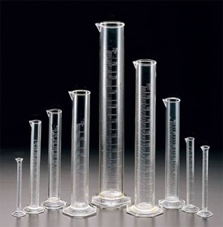 | Copë
2 | Gota kimike | Gotë kimike laboratorike prej qelqi, e përshtatshme për përgatitjen, përzierjen, mbajtjen dhe transferimin e lëngjeve në përdorim të përgjithshëm laboratorik.  Kërkesat teknike:  - Kapacitet nominal: 25 ml; 50 ml; 100 ml; 250 ml; 500 ml; 1000 ml; 2000 ml.  - Materiali: qelq laboratorik, i përshtatshëm për përdorim laboratorik;  - Formë cilindrike, me bazament të qëndrueshëm dhe buzë të përshtatshme për derdhje;  - E pajisur me shkallëzim volumetrik të qartë dhe lehtësisht të lexueshëm;  - Shkallëzimi dhe shenjat identifikuese të jenë të qëndrueshme gjatë përdorimit dhe pas proceseve të zakonshme të pastrimit;  - E përshtatshme për autoklavim dhe përdorim të përsëritur në laborator;  E përshtatshme për pastrim dhe sterilizim të përsëritur | 25 ml  50 ml  100 ml  250 ml  500 ml  1000 ml  2000 ml | 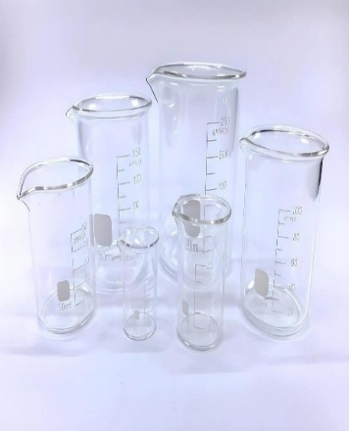 | Copë
3 | Balonë 50 ml, 100 ml, 250 ml, 500 ml | Qelqi Klasi A, zjarrdurues, i taruar, transparente  Balonë laboratorike prej qelqi, transparente dhe zjarrduruese, e përshtatshme për matjen, përgatitjen dhe mbajtjen e lëngjeve në përdorim laboratorik.  E pajisur me shenjë të qartë të volumit nominal;  Shenjat identifikuese dhe volumetrike të jenë të qëndrueshme gjatë përdorimit dhe pas proceseve të zakonshme të pastrimit;  E përshtatshme për përdorim të përsëritur në laborator;  E përshtatshme për ngrohje dhe përdorim në temperatura të larta, në përputhje me karakteristikat e qelqit laboratorik. | 50 ml  100 ml  250 ml  500 ml | 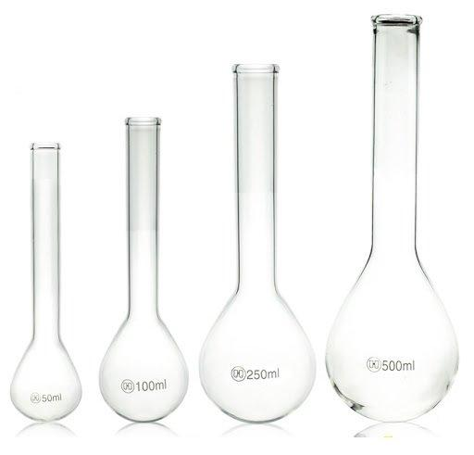 | Copë
4 | Beaker 50 ml, 500 ml, 1000 ml, 2000 ml | Gotë kimike laboratorike prej qelqi borosilikat 3.3, e përshtatshme për përgatitjen, përzierjen, ngrohjen, mbajtjen dhe transferimin e lëngjeve në përdorim laboratorik.  Kërkesat teknike:  - Kapacitetet nominale: 50 ml, 500 ml, 1000 ml, 2000 ml;  - Materiali: qelq borosilikat 3.3;  - Rezistente ndaj temperaturave të larta dhe e përshtatshme për përdorim me ngrohje laboratorike;  - Transparente, për mundësimin e vëzhgimit të përmbajtjes;  - Formë cilindrike, me bazament të qëndrueshëm dhe grykë të përshtatshme për derdhje;  - E shkallëzuar, me ndarje volumetrike të qarta dhe lehtësisht të lexueshme;  - Shkallëzimi dhe shenjat identifikuese të jenë të qëndrueshme gjatë përdorimit dhe pas proceseve të zakonshme të pastrimit;  - E përshtatshme për përdorim të përsëritur në laborator. | 50 ml  500 ml  1000 ml  2000 ml | 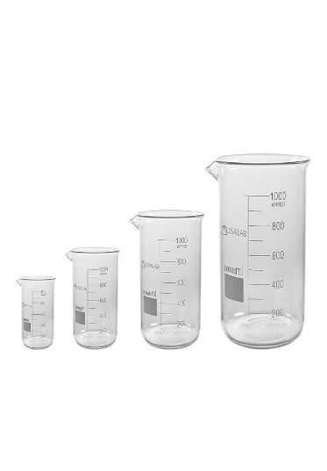 | Copë
5 | Buretë laboratorike 25 ml | - Lloji: Buretë volumetrike, e drejtë, për titrime.  - Materiali: Qelq borosilikat 3.3, rezistent ndaj agjentëve kimikë dhe temperaturës.  - Kapaciteti: 25 mL ;  - Klasa e saktësisë: Class A.  - Shkallëzimi: 0,10 mL për buretën 25 mL.  - Rubineti: Rubinet qelqi ose PTFE, me kontroll të saktë të rrjedhjes dhe pa rrjedhje.  - Toleranca: për 25 mL, rreth ±0,05 mL për Class A.  - Shënimet: Shkallëzim i qartë, rezistent ndaj kimikateve.  - Temperatura referuese: 20 °C.  Standard: ISO 385 për buretat laboratorike. ISO 385 përcakton, ndër të tjera, klasat e saktësisë, kapacitetet, shkallëzimet dhe kërkesat për rubinetin. | 25 ml | 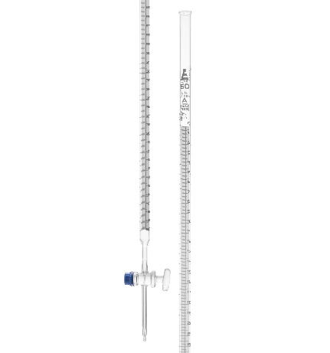 | Copë
5.1. | Buretë laboratorike 50 ml | - Lloji: Buretë volumetrike, e drejtë, për titrime.  - Materiali: Qelq borosilikat 3.3, rezistent ndaj agjentëve kimikë dhe temperaturës.  - Kapaciteti: 50 mL;  - Klasa e saktësisë: Class A.  - Shkallëzimi: 0,20 mL për 50/100 mL.  - Rubineti: Rubinet qelqi ose PTFE, me kontroll të saktë të rrjedhjes dhe pa rrjedhje.  - Shënimet: Shkallëzim i qartë, rezistent ndaj kimikateve.  - Temperatura referuese: 20 °C.  Të plotësojë kërkesat e standardit ISO 385 për buretat laboratorike, i cili përcakton ndër të tjera: klasat e saktësisë, kapacitetet, shkallëzimet dhe kërkesat për rubinetin. | 50 ml | 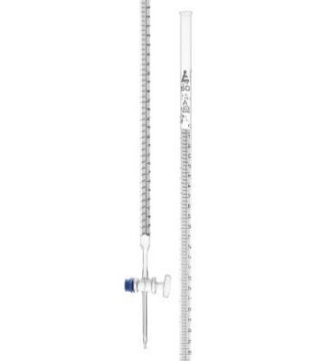 | Copë
6 | Shishe për reagentë për përdorim me buretë | Shishe laboratorike për ruajtje dhe shpërndarje reagentësh.  Karakteristikat kryesore:  - Materiali: Qelq borosilikat 3.3, rezistent ndaj kimikateve.  - Kapaciteti: 1000 mL (1 L), ose sipas kërkesës.  - Forma: Shishe cilindrike laboratorike, me bazë të qëndrueshme.  - Ngjyra: Transparente; për reagentë fotosensitivë mund të jetë qelq amber/kafe.  - Gryka: Grykë me filetë standarde për mbyllje të sigurt.  - Kapaku: Kapak me vidhosje, rezistent ndaj reagentëve, mundësisht PP/PTFE.  - Përshtatshmëria: E përshtatshme për lidhje me sistemin e mbushjes së buretës ose për përdorim si rezervuar reagentësh.  - Rezistenca: Rezistente ndaj acideve, bazave dhe reagentëve laboratorikë të zakonshëm.  - Temperatura e punës: E përshtatshme për përdorim laboratorik dhe sterilizim, sipas specifikimit të prodhuesit.  Qelqi borosilikat laboratorik të plotësojë kërkesat e standardit ISO 3585. | 1000 ml (1L) |  | Copë
7 | Tub lidhës për buretë | Tubi të jetë fleksibël, prej silikoni laboratorik/PTFE, rezistent ndaj reagentëve kimikë, gjatësi 50–100 cm, me diametër të përshtatshëm për buretën dhe shishen rezervuar, i kompletuar me konektorë/adaptorë dhe i përshtatshëm për lidhje hermetike pa rrjedhje.

7.1.ARTIKUJT DHE SPECIFIKIMET TEKNIKE: “Blerje enësh volumetrike për laboratorët”
II. Enë qelqi për përdorim laboratorik.

 | Tabela e Specifikimeve Teknike për objektin e prokurimit:” Blerje enësh volumetrike për laboratorët” (Enë qelqi për përdorim laboratorik)
Nr. | Emërtimi i artikujve | Përshkrimi i artikujve | Volumi | Foto/skica ilustruese | Njësia matëse
1 | Tuba– 30 ml | - Tuba laboratorikë prej qelqi borosilikat 3.3, të jenë transparentë, me tapë zmerile dhe bazë ovale, të përshtatshëm për matjen dhe mbajtjen e lëngjeve laboratorike. Të pajisur me gradim të lexueshëm qartë përgjatë gjithë gjatësisë së tubit, me ngjyrë blu, rezistent ndaj trajtimit me nxehtësi dhe larjes në tretësirë acide me përqendrim rreth 10%.  - Kërkesat teknike:  - Materiali: qelq borosilikat 3.3;  - Ngjyra: transparente;  - Të pajisur me tapë zmerile për mbyllje të sigurt;  - Me bazë ovale për qëndrueshmëri gjatë përdorimit;  - Gryka e zmeriluar me diametër të brendshëm 14.5 mm;  - Diametri i tubit: 23 mm;  - Lartësia: 160 mm;  - Gradimi: 0.5 ml;  - Gradimi të jetë i lexueshëm lehtësisht përgjatë gjithë gjatësisë së tubit;  - Shkallëzimi: me ngjyrë blu;  - Shkallëzimi të jetë rezistent ndaj trajtimit me nxehtësi;  - Shkallëzimi të jetë rezistent ndaj larjes në tretësirë acide me përqendrim rreth 10%;  - I përshtatshëm për përdorim laboratorik dhe përdorim të përsëritur;  - I lehtë për pastrim dhe mirëmbajtje. | 30 ml | 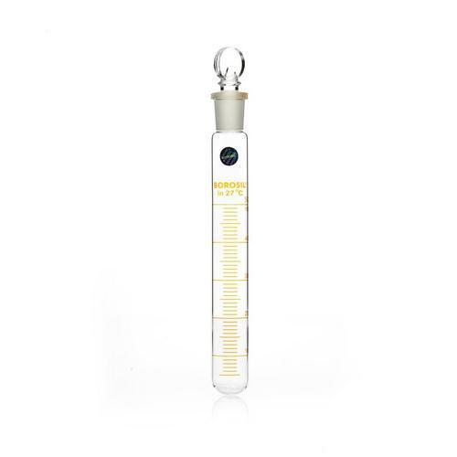 | Copë
2 | Tuba Durhan Ø35 × 6 mm | Tuba Durhan laboratorikë, të përshtatshëm për përdorim në procedura laboratorike, me përmasa Ø35 × 6 mm dhe trashësi të përcaktuar të pareteve.  Kërkesat teknike:  - Lloji: Tuba Durhan;  - Diametri: 35 mm;  - Gjatësia: 6 mm;  - Trashësia e pareteve: 0.65 mm;  - Të përshtatshëm për përdorim laboratorik;  - Konstruksion i qëndrueshëm dhe i përshtatshëm për përdorim laboratorik;  Të lehtë për përdorim, pastrim dhe mirëmbajtje. | Përmasat:  Ø35 × 6 mm  Gjatësia: 6mm  Trashësia e pareteve: 0.6 mm | 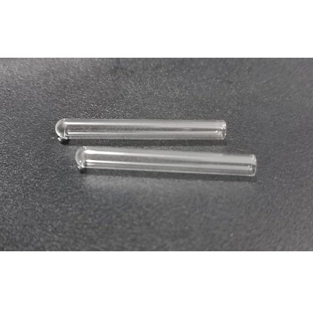 | Copë
3 | Tuba Plastikë Ø5 × 7 mm | Tub plastik transparent, i përshtatshëm për përdorim me age veterinare dhe për aplikime laboratorike, me diametër të brendshëm 5 mm dhe diametër të jashtëm 7 mm.  Kërkesat teknike:  - Lloji: tub plastik transparent;  - Ngjyra: transparente;  - Diametri i brendshëm: 5 mm;  - Diametri i jashtëm: 7 mm;  - I përshtatshëm për përdorim me age veterinare;  - Material i përshtatshëm për përdorim laboratorik;  - Fleksibilitet dhe qëndrueshmëri të përshtatshme për përdorim praktik;  - I përshtatshëm për prerje dhe përshtatje sipas nevojës;  - I lehtë për përdorim dhe mirëmbajtje. | Diametër: 5 × 7 mm | 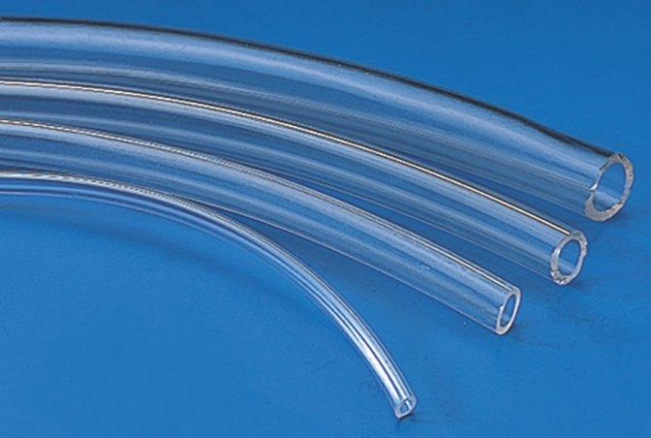 | Copë
4 | Tuba qelqi | Diametri: Ø 12x100 mm, transparent, termorezistent.  Diametri: Ø 16x160 mm, transparent, me baze ovale, termorezistent.  Diametri: Ø 30x200 mm, transparent, me baze ovale, termorezistent.  Tub qelqi laboratorik, cilindrik, me sipërfaqe të lëmuar dhe transparente.  Qelq laboratorik borosilikat, rezistent ndaj temperaturave dhe goditjeve termike.  Rezistent ndaj acideve, bazave dhe reagentëve laboratorikë të zakonshëm. I përshtatshëm për ngrohje laboratorike dhe ndryshime të moderuara të temperaturës. Qelq optikisht i pastër, pa flluska ose defekte të dukshme. I përshtatshëm për sterilizim/autoklavim, nëse kërkohet. | Diametër:  12x100 mm  16x160 mm  30x200 mm | 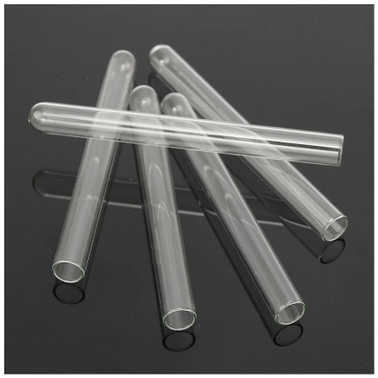 | Copë
5 | Enë kristalizuese | Enë kristalizuese cilindrike për procese avullimi dhe formim kristalesh në laborator.  Materiali duhet të jetë qelq borosilikat 3.3 i cilësisë së lartë, me rezistencë maksimale termike dhe kimike, me kapacitet vëllim standard prej 2 Litra (2000 ml) për përpunimin e sasive mesatare të kampionit. Forma do të jetë konstruksion cilindrik me fund plotësisht të sheshtë dhe buzë të përforcuar për siguri.  Tek izolimi nuk aplikohet (qelq me mur të hollë për transmetim optimal dhe të njëtrajtshëm të nxehtësisë).  Pa kapak (dizajn i hapur për të lehtësuar avullimin e lirë të solventëve dhe lëngjeve). E përshtatshme për përdorim si banjë uji/vaji ose për tharje kampionësh në furra laboratori.  Përdoret direkt mbi pllaka ngrohëse, agjitatorë magnetikë ose brenda inkubatorëve. Rezistente ndaj temperaturave të larta (deri në 500°C) dhe goditjeve termike të papritura. Rezistencë e shkëlqyer ndaj ujit, acideve të forta, solucioneve alkaline dhe kripërave. Përdorimi është për Laboratorë kimikë, farmaceutikë, kërkimorë, industri ushqimore dhe mjedise mësimore. Sipërfaqe qelqi plotësisht e lëmuar, e përshtatshme për autoklavim dhe larje me solucione acide. | Vëllim standard 2 L (2000 ml) | 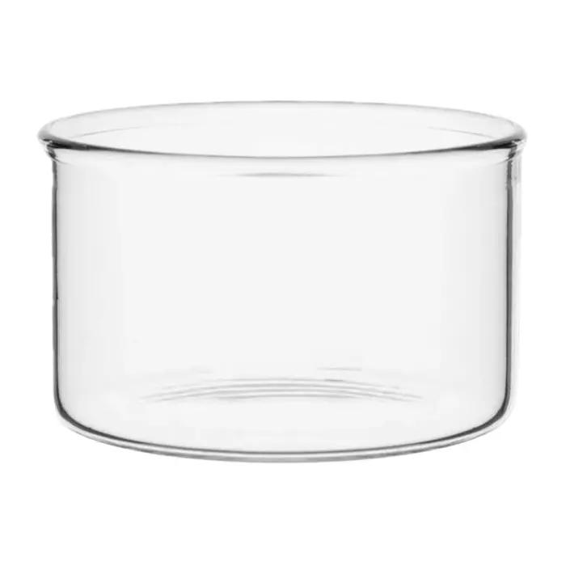 | Copë
6 | Shishe HPLC Duran ose ekuivalent | Shishe laboratorike për përdorim në kromatografinë e lëngshme me performancë të lartë (HPLC), e përshtatshme për ruajtjen, përgatitjen dhe manipulimin e fazave të lëvizshme, tretësirave dhe reagentëve laboratorikë. Shishja duhet të jetë e graduar dhe me ngjyrë të errët për mbrojtjen e përmbajtjes nga ekspozimi ndaj dritës.  Karakteristikat kryesore:  - Lloji: Shishe laboratorike për përdorim në HPLC, DURAN ose ekuivalent.  - Materiali: Qelq borosilikat laboratorik, rezistent ndaj reagentëve kimikë dhe tretësve të zakonshëm të përdorur në HPLC.  - Vëllimi nominal: 1000 ml.  - Gradimi: E graduar, me shenja volumetrike të qarta dhe të qëndrueshme për lexim të lehtë.  - Ngjyra: E errët/ambar, për mbrojtjen e tretësirave fotosensitive nga drita.  - Forma: Formë cilindrike laboratorike, me bazë të qëndrueshme dhe qafë të përshtatshme për mbyllje.  - Kapaku: Me kapak të përshtatshëm dhe rezistent ndaj tretësve kimikë, me mbyllje të sigurt.  - Rezistenca kimike: Rezistente ndaj shumicës së reagentëve dhe tretësve laboratorikë të përdorur në përgatitjen dhe ruajtjen e fazave të lëvizshme për HPLC.  - Rezistenca termike: E përshtatshme për kushtet normale të përdorimit laboratorik dhe ndryshimet e zakonshme të temperaturës.  - Përshtatshmëria: E përshtatshme për ruajtjen dhe përgatitjen e fazave të lëvizshme, tretësirave standarde dhe reagentëve për analiza HPLC.  - Përdorimi:Laboratorë kimikë, mjekësorë, farmaceutikë, ushqimorë dhe laboratorë të kontrollit të cilësisë.  Pastrimi: E përshtatshme për pastrim dhe ripërdorim laboratorik. | Vëllimi: 100-1000µL | 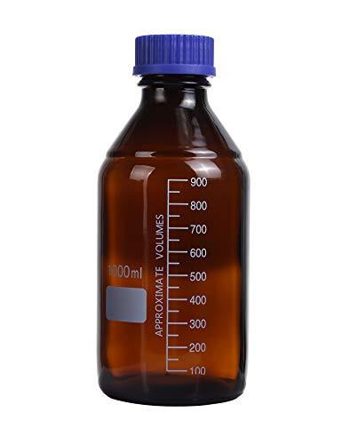 | Copë

7.2. ARTIKUJT DHE SPECIFIKIMET TEKNIKE: “Blerje enësh volumetrike për laboratorët”
III. Pipeta dhe pajisje për pipetim.

 | Tabela e Specifikimeve Teknike për objektin e prokurimit:” Blerje enësh volumetrike për laboratorët” (Pipeta dhe pajisje për pipetim)
Nr. | Emërtimi i artikujve | Përshkrimi i artikujve | Volumi | Foto/skica ilustruese | Njësia matëse
1 | Maja mikropipete | Maja per mikropipete automatike, sterile, 100-1000 µl, 200 µl.  Maja plastike njëpërdorimshme për mikropipeta. Polipropilen (PP) cilësor, rezistent ndaj reagentëve laboratorikë. Të sigurojë përshtatje të mirë me mikropipetën dhe të minimizojë rrjedhjet/humbjet e mostrës. Të jetë transparente ose gjysmë transparente për vëzhgimin e lëngut. Pa defekte, deformime, grimca ose papastërti të dukshme. Të ofrohen sterile, nëse kërkohet për aplikime mikrobiologjike/molekulare.  Kapaciteti: Sipas mikropipetës përkatëse, p.sh. 10 µL, 200 µL dhe 1000 µL. | Vëllimi:100-1000 µl, 200 µl | 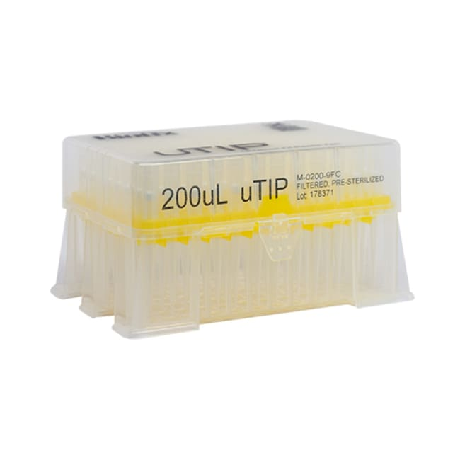 | Copë
2 | Pipetues manual | Përdoret për matje dhe transferim të saktë të lëngjeve në laborator. Me piston dhe përdorim të majave plastike njëpërdorimshme.  Karakteristikat kryesore:  - Saktësia: ≤ ±1.0% në volumin nominal.  - Ejektori për majat: I integruar, për heqjen e lehtë të majës.  - I kalibrueshëm dhe i përshtatshëm për rikalibrim.  - Materiali të jetë rezistent ndaj reagentëve laboratorikë dhe dezinfektuesve.  - Ergonomia: Dizajn i përshtatshëm për përdorim të përsëritur dhe me forcë të ulët operimi.  - Kapaciteti 25 ml.  - Sterilizimi: Pjesët që bien në kontakt me lëngun të jenë të përshtatshme për autoklavim, sipas specifikimit të prodhuesit. | Vëllimi 25 ml | 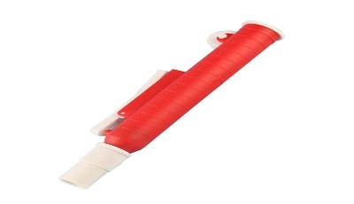 | Copë
3 | Pipetues elektronik i karikueshëm | Material duhet të jetë plastik-silikon, me 2 butona për mbushje dhe zbrazje. Shpejtësia e mbushjes të jetë e rregullueshme në varësi të vëllimit dhe viskozitetit. I përshtatshëm për pipeta qelqi, plastike dhe serologjike me vëllim 1-100 ml, me bateri të karikueshme. | Vëllimi: 1-100 ml | 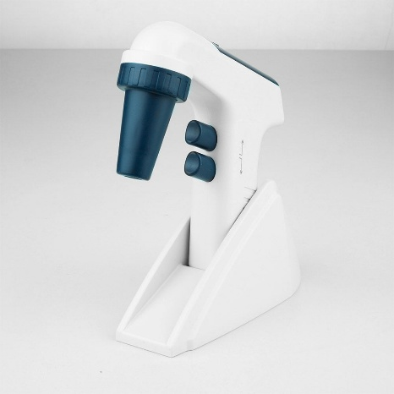 | Copë
4 | Pipetues thithës elektrik për tuba serologjik | Të suportojë filtër hidrofobik 0.45 µL, me bateri të rikarikueshme dhe me shpejtësi thithëse të rregullueshme  Pipeta duhet të jetë me kapacitet 0.1-100 ml. | Pipeta me vëllim: 0.1-100 ml | 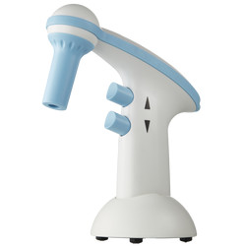 | Copë
5 | Mikropipëtë 0.5–10 μL | Mikropipetë laboratorike mekanike, me volum të ndryshueshëm, e përshtatshme për aspirimin dhe dozimin e saktë të vëllimeve të vogla të lëngjeve në përdorim laboratorik.  Kërkesat teknike:  - Diapazoni i volumit: 0.5–10 μL;  - Tipi: mikropipetë mekanike me volum të ndryshueshëm;  - Ndarje graduese: 0.01 μL;  - Sistem i rregullimit të volumit, me lexueshmëri të qartë dhe të lehtë;  - E përshtatshme për përdorim me maja pipetimi të përshtatshme për diapazonin e volumit;  - E përshtatshme për aspirim dhe dozimin e përsëritur të mikrovolumeve;  - E përshtatshme për përdorim të përsëritur në laborator;  - Të mundësojë pastrim dhe mirëmbajtje të lehtë. | Vëllimi: 0.5-10 μL | 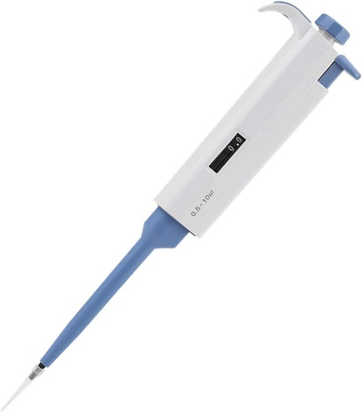 | Copë
6 | Mikropipetë 2–20 μl | Mikropipetë laboratorike mekanike, me volum të ndryshueshëm, e përshtatshme për aspirimin dhe dozimin e saktë të vëllimeve të vogla të lëngjeve në përdorim laboratorik.  Kërkesat teknike:  - Diapazoni i volumit: 0.5–10 μL;  - Tipi: mikropipetë mekanike me volum të ndryshueshëm;  - Ndarje graduese: 0.02 μL;  - Sistem i rregullimit të volumit, me lexueshmëri të qartë dhe të lehtë;  - E përshtatshme për përdorim me maja pipetimi të përshtatshme për diapazonin e volumit;  - E përshtatshme për aspirim dhe dozimin e përsëritur të mikrovolumeve;  - E përshtatshme për përdorim të përsëritur në laborator;  Të mundësojë pastrim dhe mirëmbajtje të lehtë. | Vëllimi: 2–20 μl | 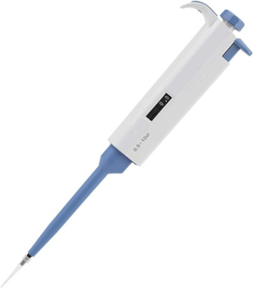 | Copë
7 | Mikropipetë 20–200 μL | Mikropipetë laboratorike mekanike, me volum të ndryshueshëm, e përshtatshme për aspirimin dhe dozimin e saktë të vëllimeve të vogla të lëngjeve në përdorim laboratorik.  Kërkesat teknike:  - Diapazoni i volumit: 0.5–10 μL;  - Tipi: mikropipetë mekanike me volum të ndryshueshëm;  - Ndarje graduese: 0.02 μL;  - Sistem i rregullimit të volumit, me lexueshmëri të qartë dhe të lehtë;  - E përshtatshme për përdorim me maja pipetimi të përshtatshme për diapazonin e volumit;  - E përshtatshme për aspirim dhe dozimin e përsëritur të mikrovolumeve;  - E përshtatshme për përdorim të përsëritur në laborator;  - Të mundësojë pastrim dhe mirëmbajtje të lehtë.  Të plotësojë kërkesat e standardit ISO 8655-2:2022, i cili mbulon posaçërisht kërkesat metrologjike, gabimet maksimale të lejueshme, shënjimin dhe informacionin për përdoruesin për pipetat me zhvendosje ajri dhe zhvendosje pozitive. | Vëllimi: 20–200 μL | 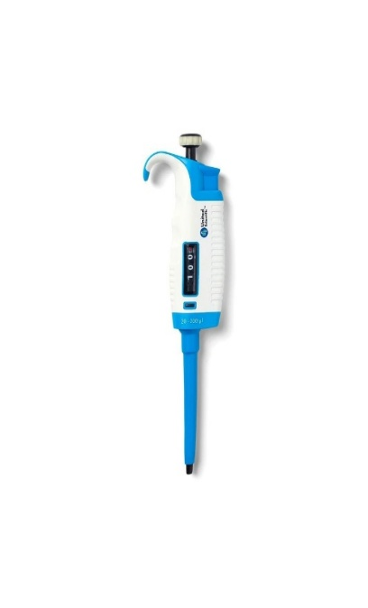 | Copë
8 | Mikropipetë 100-1000µL | Mikropipetë laboratorike mekanike, me volum të ndryshueshëm, e përshtatshme për aspirimin dhe dozimin e saktë të vëllimeve të vogla të lëngjeve në përdorim laboratorik.  Kërkesat teknike:  - Diapazoni i volumit: 0.5–10 μL;  - Tipi: mikropipetë mekanike me volum të ndryshueshëm;  - Ndarje graduese: 1 μL; Shkalla e vwllimit 100-1000 μL;  - Sistem i rregullimit të volumit, me lexueshmëri të qartë dhe të lehtë;  - E përshtatshme për përdorim me maja pipetimi të përshtatshme për diapazonin e volumit;  - E përshtatshme për aspirim dhe dozimin e përsëritur të mikrovolumeve;  - E përshtatshme për përdorim të përsëritur në laborator;  Të mundësojë pastrim dhe mirëmbajtje të lehtë. | Vëllimi: 100-1000µL | 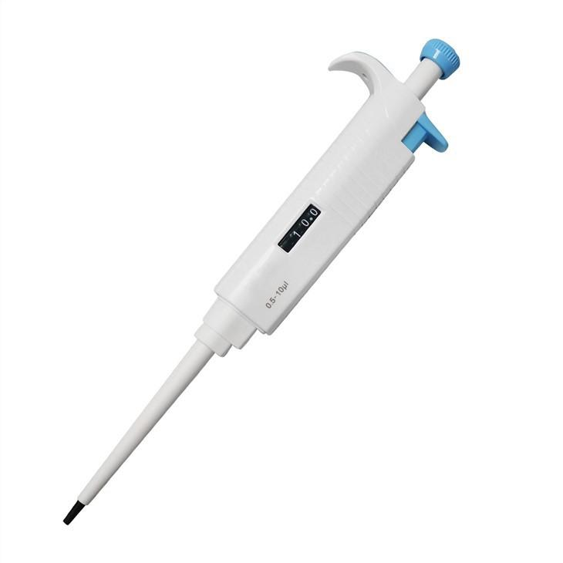 | Copë
9 | Pipetë Plastike | Pipetë plastike laboratorike, sterile, e përshtatshme për transferimin dhe matjen e vëllimeve të vogla të lëngjeve në përdorim laboratorik.  Kërkesat teknike:  - Kapacitet nominal: 1 ml; 2 ml; 5 ml; 10 ml; 25 ml;  - Materiali: plastikë laboratorike, e përshtatshme për përdorim laboratorik;  - Sterile dhe e gatshme për përdorim;  - E pajisur me shkallëzim volumetrik të qartë dhe lehtësisht të lexueshëm;  - Shkallëzimi dhe shenjat identifikuese të jenë të qëndrueshme gjatë përdorimit;  - E përshtatshme për transferimin dhe dozimin e lëngjeve;  - Për përdorim njëpërdorimësh. | Vëllimet:  1 ml  2 ml  5 ml  10 ml  25 ml | 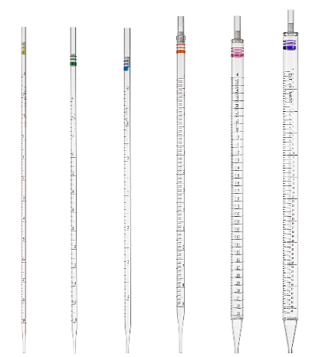 | Copë
10 | Pipetë monokanale 0.5-5 ml | Pipetë monokanale laboratorike, me volum të rregullueshëm, e përshtatshme për aspirimin dhe dozimin e saktë të vëllimeve të ndryshme të lëngjeve në përdorim laboratorik.  Kërkesat teknike:  - Diapazoni i volumit: 0.5–5 ml;  - Tipi: pipetë monokanale me volum të rregullueshëm;  - Sistem mekanik për rregullimin e volumit;  - Volumi i rregullueshëm dhe i lexueshëm qartë nëpërmjet mekanizmit/indikatorit të volumit;  - E përshtatshme për përdorim me maja pipetimi të përshtatshme për diapazonin 0.5–5 ml;  - Të mundësojë aspirim dhe dozimin e përsëritur të lëngjeve me saktësi dhe qëndrueshmëri;  - E përshtatshme për përdorim të përsëritur në laborator;  - Të ketë konstruksion ergonomik dhe të mundësojë përdorim të lehtë dhe mirëmbajtje të thjeshtë. | Vëllimi: 0.5-5 ml | 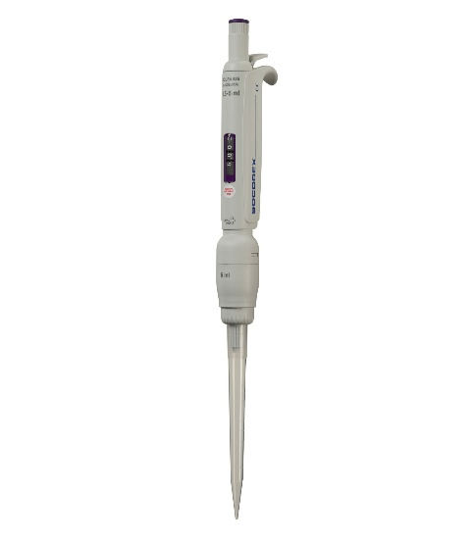 | Copë
11 | Pipetë Qelqi – 1ml, 2 ml, 5 ml; 10 ml; 25 ml | Pipetë laboratorike prej qelqi, e përshtatshme për matjen dhe transferimin e saktë të vëllimeve të lëngjeve në përdorim të përgjithshëm laboratorik.  Kërkesat teknike:  - Kapacitet nominal: 1 ml; 2 ml;  - Materiali: qelq laboratorik, i përshtatshëm për përdorim laboratorik;  - E pajisur me shkallëzim volumetrik të qartë dhe lehtësisht të lexueshëm;  - Me shkallëzim  - Klasa e saktësisë: Klasa A;  - Shkallëzimi dhe shenjat identifikuese të jenë të qëndrueshme gjatë përdorimit dhe pas proceseve të zakonshme të pastrimit;  - E përshtatshme për matje dhe transferim të përsëritur të lëngjeve në laborator. | Kapaciteti:  1 ml  2 ml  5 ml  10 ml  25 ml | 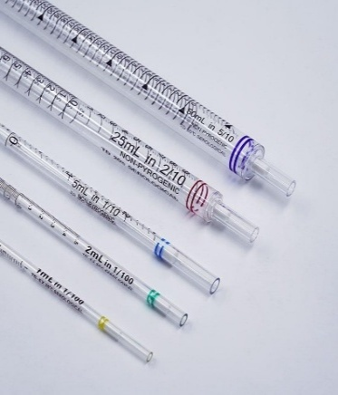 | Copë
12 | Pipetë qelqi me bulb i taruar 2 ml, 5 ml, 10 ml, 25 ml, 50 ml | Pipetë laboratorike prej qelqi, e përshtatshme për matjen dhe transferimin e saktë të vëllimeve të lëngjeve në përdorim të përgjithshëm laboratorik.  Kërkesat teknike:  - Kapacitet nominal: 2 ml;  - Materiali: qelq laboratorik, i përshtatshëm për përdorim laboratorik;  - E pajisur me shkallëzim volumetrik të qartë dhe lehtësisht të lexueshëm;  - Klasa e saktësisë: Klasa A;  - Shkallëzimi dhe shenjat identifikuese të jenë të qëndrueshme gjatë përdorimit dhe pas proceseve të zakonshme të pastrimit;  - E përshtatshme për matje dhe transferim të përsëritur të lëngjeve në laborator. | Kapaciteti:  2 ml  5 ml  10 ml  25 ml  50 ml | 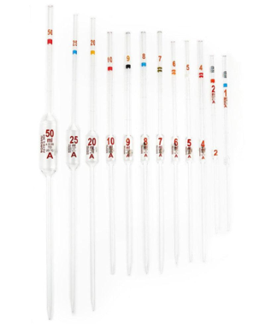 | Copë

7.3. ARTIKUJT DHE SPECIFIKIMET TEKNIKE: “Blerje enësh volumetrike për laboratorët”
IV. Materiale për mikrobiologji.

 | Tabela e Specifikimeve Teknike për objektin e prokurimit:” Blerje enësh volumetrike për laboratorët” (Materiale për mikrobiologji)
Nr. | Emërtimi i artikujve | Përshkrimi i artikujve | Volumi | Foto/skica ilustruese | Njësia matëse
1 | Pjata petri 90 mm | Pjatë Petri laboratorike prej materiali plastik, sterile, e përshtatshme për kultivim, përpunim dhe manipulim të mostrave në përdorim laboratorik.  Kërkesat teknike:  - Diametri nominal: 60 mm;  - Dimensionet: 90 × 15 mm, me tolerancë ±10%;  - Materiali: plastikë laboratorike, e përshtatshme për përdorim laboratorik;  - Sterile dhe e gatshme për përdorim;  - E përbërë nga bazë dhe kapak, me përshtatje të qëndrueshme ndërmjet tyre;  - Sipërfaqe e përshtatshme për përdorim laboratorik dhe manipulim të mostrave;  Të jetë e përshtatshme vetëm për një përdorim. | Diametri nominal: 60 mm;  Dimens.: 90 × 15 mm, me tolerancë ±10%; | 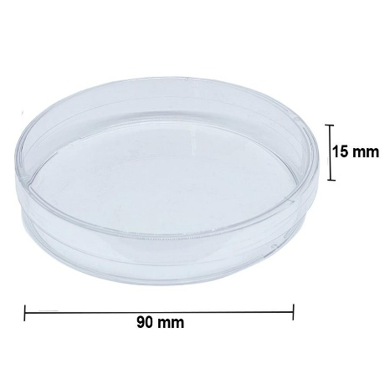 | Copë
2 | Pjata petri për numërim | Pjata për numërimin e nematodave të jetë me vëllim 10 ml.  Diametër 6-8 cm.  Lartësi 3-4 cm. | Vëllimi: 10 ml | 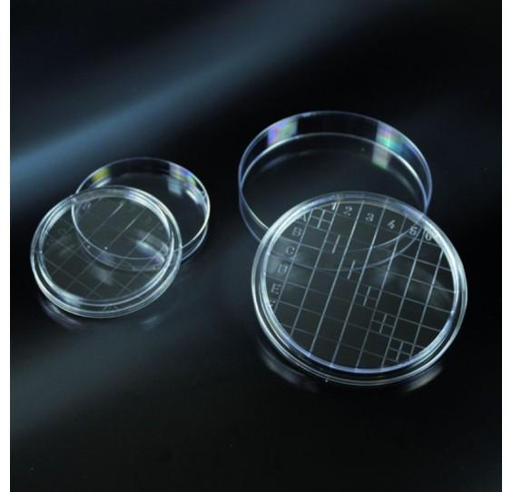
3 | Pjata petri (me diametër 100/120) | Diametri: Ø 100 njëpërdorimshe, plastike, sterile.  Diametri: Ø 120 njëpërdorimshe, plastike, sterile. |  | 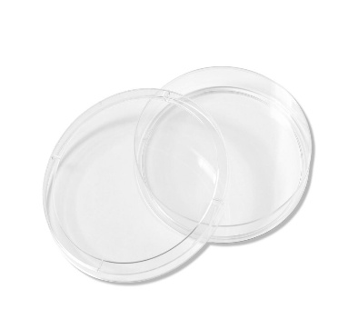 | Copë
4 | Epruveta Bakteriologjike – 16 × 160 mm | Epruvetë bakteriologjike laboratorike, e përshtatshme për kultivimin, mbajtjen dhe trajtimin e mostrave dhe materialeve biologjike gjatë procedurave laboratorike.  Kërkesat teknike:  - Lloji: epruvetë bakteriologjike;  - Diametri: 16 mm;  - Gjatësia: 160 mm;  - E përshtatshme për përdorim në analiza dhe procedura bakteriologjike;  - E përshtatshme për mbajtjen dhe trajtimin e mostrave laboratorike;  - Material i përshtatshëm për përdorim laboratorik;  - Konstruksion i qëndrueshëm dhe i përshtatshëm për përdorim laboratorik;  E lehtë për pastrim dhe mirëmbajtje. | Diametri: 16 mm;  Gjatësia: 160 mm | 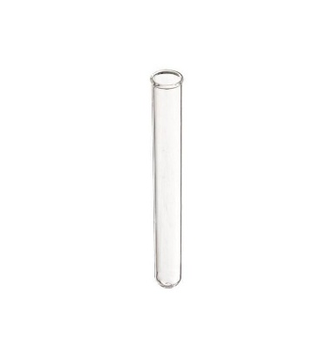 | Copë
5 | Pjatë Petri – 60 mm | Pjatë Petri laboratorike prej materiali plastik, sterile, e përshtatshme për kultivim, përpunim dhe manipulim të mostrave në përdorim laboratorik.  Kërkesat teknike:  - Diametri nominal: 60 mm;  - Dimensionet: 60 × 15 mm, me tolerancë ±10%;  - Materiali: plastikë laboratorike, e përshtatshme për përdorim laboratorik;  - Sterile dhe e gatshme për përdorim;  - E përbërë nga bazë dhe kapak, me përshtatje të qëndrueshme ndërmjet tyre;  - Sipërfaqe e përshtatshme për përdorim laboratorik dhe manipulim të mostrave;  Të jetë e përshtatshme vetëm për një përdorim. | Diametri nominal: 60 mm  Dimens:60x15 mm, ±10%; | 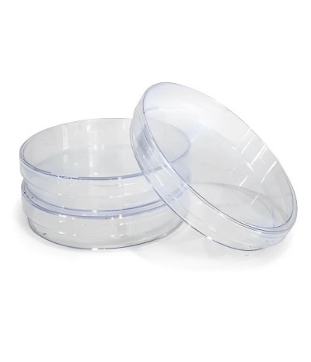 | Copë
6 | Pjata petri 90 mm | Pjatë Petri laboratorike prej materiali plastik, sterile, e përshtatshme për kultivim, përpunim dhe manipulim të mostrave në përdorim laboratorik.  Kërkesat teknike:  - Diametri nominal: 60 mm;  - Dimensionet: 90 × 15 mm, me tolerancë ±10%;  - Materiali: plastikë laboratorike, e përshtatshme për përdorim laboratorik;  - Sterile dhe e gatshme për përdorim;  - E përbërë nga bazë dhe kapak, me përshtatje të qëndrueshme ndërmjet tyre;  - Sipërfaqe e përshtatshme për përdorim laboratorik dhe manipulim të mostrave;  Të jetë e përshtatshme vetëm për një përdorim. | Diametri nominal: 60 mm;  Dimens: 90 × 15 mm, me tolerancë ±10%; | 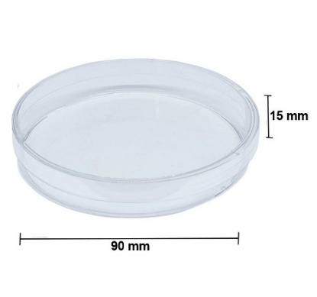 | Copë
7 | Pjata petri (me diametër 100/120) | Të jetë me diametër Ø 100, njëpërdorimshe, me material plastike, si dhe sterile  Kërkesat teknike:  - Diametri: Ø 120;  - Përdorimi: Njëpërdorimshe;  - Materiali: Plastike;  Të jetë sterile. | Diametri: 100 | 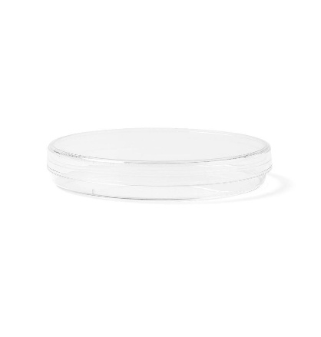 | Copë
8 | Film për PCR | Një film për PCR është një membranë ngjitëse mbyllëse, sterile dhe me transparencë të lartë optike, e projektuar për të mbyllur pllakat e analizës PCR dhe për të parandaluar avullimin ose kontaminimin e kampionëve.  Karakteristikat kryesore:  - Lloji: Film mbyllës ngjitës (sealing film) optikisht i qartë për pllaka mikro-titrimi PCR.  - Materiali: Poliestër ose polipropilen steril i cilësisë mjekësore, pa RNase, DNase dhe pirogjene..  - Forma: Fletë drejtkëndëshe e prerë saktë sipas përmasave standarde të pllakave me 96 ose 384 puse.  - Izolimi: Mbyllje hermetike e puseve që parandalon plotësisht avullimin e kampionit dhe kontaminimin e kryqëzuar.  - Kapaku: Shtresë ngjitëse e ndjeshme ndaj presionit (PSA) që aktivizohet pa lënë mbetje në pllakë.  - Përshtatshmëria: Universale për pllaka PCR me buzë (skirted), gjysmë-buzë (semi-skirted) ose pa buzë (non-skirted).  - Kontrolli i temperaturës: Përcjellje optimale e nxehtësisë pa ndikuar në procesin e amplifikimit termik.  - Temperatura e punës: Rezistencë e lartë dhe stabilitet termik në një interval të gjerë nga -40°C deri në 125°C.  - Rezistenca: Trashësi e lartë mekanike prej 2 mm - 2.3 mm që parandalon shpimet ose grisjet aksidentale.  - Përdorimi: Laboratorë të biologjisë molekulare, gjenetikë, institute kërkimore dhe diagnostikë klinike.  - Pastrimi: Produkt steril për një përdorim të vetëm (disposable), i papërshtatshëm për larje apo ripërdorim. |  | 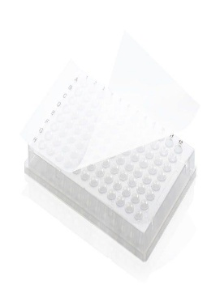 | Copë
9 | Qese autoklavimi | Qese plastike për sterilizimin dhe trajtimin e sigurt të materialeve laboratorike në autoklavë, të projektuara për t’i rezistuar temperaturës, lagështirës dhe kushteve të sterilizimit me avull, duke mundësuar mbledhjen dhe eliminimin e sigurt të materialeve pas procesit të sterilizimit.  Karakteristikat kryesore  - Lloji: Qese plastike për autoklavizim dhe sterilizim të materialeve laboratorike.  - Materiali: Material plastik termorezistent, i përshtatshëm për përdorim në autoklavë dhe rezistent ndaj avullit të nxehtë.  - Përmasat: Rreth 200 × 300 mm, me tolerancë të përshtatshme për përdorim laboratorik.  - Kapaciteti: E përshtatshme për mbledhjen dhe sterilizimin e materialeve laboratorike të kontaminuara dhe mbetjeve të përshtatshme për autoklavizim.  - Trashësia: E mjaftueshme për të siguruar rezistencë ndaj grisjes dhe shpimit gjatë mbushjes, transportit dhe procesit të autoklavizimit.  - Rezistenca termike: E përshtatshme për temperaturat standarde të sterilizimit në autoklavë, sipas specifikimeve të prodhuesit.  - Rezistenca: Rezistente ndaj lagështirës, avullit, grisjes dhe kushteve të zakonshme të trajtimit laboratorik.  - Mbyllja: E përshtatshme për mbyllje të sigurt para ose pas procesit të autoklavizimit, sipas mënyrës së përdorimit.  - Përdorimi: Për sterilizimin dhe trajtimin e mbetjeve dhe materialeve laboratorike të përshtatshme për autoklavizim në laboratorë kimikë, mikrobiologjikë, mjekësorë, farmaceutikë dhe kërkimorë.  - Pastrimi: Produkt njëpërdorimësh; pas përdorimit trajtohet sipas procedurave të menaxhimit të mbetjeve laboratorike. |  |  | Copë

7.4. ARTIKUJT DHE SPECIFIKIMET TEKNIKE: “Blerje enësh volumetrike për laboratorët”
V. Materiale për mikroskopi.

 | Tabela e Specifikimeve Teknike për objektin e prokurimit:”(Materiale për mikroskopi)
Nr. | Emërtimi i artikujve | Përshkrimi i artikujve | Volumi | Foto/skica ilustruese | Njësia matëse
1 | Lama mikroskopike 26 × 76 mm | Lama mikroskopike prej qelqi, e përshtatshme për përgatitjen dhe mbajtjen e mostrave për ekzaminim mikroskopik.  Kërkesat teknike:  - Përmasat nominale: 26 × 76 mm;  - Materiali: qelq transparent, i përshtatshëm për përdorim mikroskopik;  - Sipërfaqe e lëmuar dhe e pastër, e përshtatshme për përgatitjen e preparateve mikroskopike;  - Të jetë e përshtatshme për përdorim me mikroskopë laboratorikë;  Të jenë të mbrojtura nga dëmtimi dhe kontaminimi gjatë paketimit dhe transportit. | Diametri nominal: 60 mm;  Dimens: 90 × 15 mm, me tolerancë ±10%; |  | Copë
2 | Lamelë mikroskopike 22 × 22 mm | Lamelë mikroskopike prej qelqi transparent, e përshtatshme për mbulimin e mostrave dhe preparateve mikroskopike gjatë ekzaminimit me mikroskop.  Kërkesat teknike:  - Përmasat nominale: 22 × 22 mm;  - Materiali: qelq transparent, i përshtatshëm për përdorim mikroskopik;  - Formë katrore, me sipërfaqe të lëmuar dhe të pastër;  - Të jetë e përshtatshme për mbulimin e preparateve mikroskopike;  - Sipërfaqja të jetë e përshtatshme për përdorim me mikroskopë laboratorikë;  - Të jenë të mbrojtura nga dëmtimi dhe kontaminimi gjatë paketimit dhe transportit. |  | 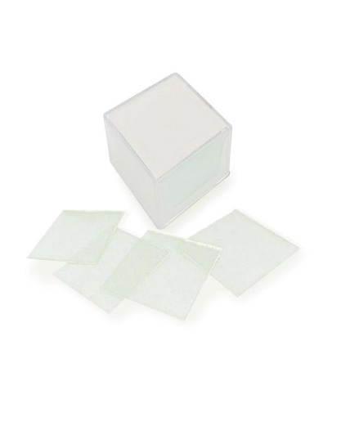 | Copë
3 | Mbajtëse lamash | Kontenier me kapak per mbajtjen horizontalisht te lamave mbasi jane punuar për ti renditur dhe organizuar sipas numrit te mostrave, afërsisht 100 vende, materiali të jetë rezistent ndaj lagështires dhe korrozionit. |  |  | Copë

7.5. ARTIKUJT DHE SPECIFIKIMET TEKNIKE: “Blerje enësh volumetrike për laboratorët”
VI. Aksesorë Laboratorikë.

 | Tabela e Specifikimeve Teknike për objektin e prokurimit:”(Aksesorë Laboratorikë)
Nr. | Emërtimi i artikujve | Përshkrimi i artikujve | Volumi | Foto/skica ilustruese | Njësia matëse
1 | Kyvetë ~3.5 ml | Kuvetë laboratorike prej kuarci, e përshtatshme për përdorim në spektrofotometër UV 2100 ose pajisje ekuivalente, për matje spektrofotometrike të mostrave në laborator.  Kërkesat teknike:  - Materiali: kuarc optik, i përshtatshëm për matje në diapazonin UV;  - Volumi: afërsisht 3.5 ml;  - E përshtatshme për përdorim në spektrofotometër UV 2100 ose ekuivalent;  - Të ketë sipërfaqe optike të përshtatshme për transmetimin e rrezatimit dhe matje spektrofotometrike;  - Të jetë transparente dhe pa defekte optike në sipërfaqet e matjes;  - E përshtatshme për përdorim të përsëritur laboratorik;  E përshtatshme për pastrim pas përdorimit, sipas kërkesave të materialit. | Diametri nominal: 60 mm;  Dimens: 90 × 15 mm, me tolerancë ±10%; | 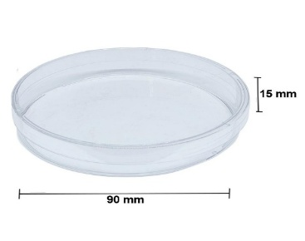 | Copë
2 | Majë anse metalike rrethore 3–4 mm × 50 mm | Anse metalike laboratorike me majë rrethore, e përshtatshme për marrjen, transferimin dhe manipulimin e mostrave në procedura mikrobiologjike dhe laboratorike.  Kërkesat teknike:  - Forma e majës: rrethore;  - Diametri i majës: 3–4 mm;  - Gjatësia: 50 mm;  - Materiali: metal, i përshtatshëm për përdorim laboratorik;  - E sterilizueshme dhe e përshtatshme për përdorim të përsëritur;  - Rezistente ndaj proceseve të zakonshme të sterilizimit;  - Konstruksion i qëndrueshëm dhe i përshtatshëm për manipulim të sigurt të mostrave;  - E përshtatshme për përdorim në procedura mikrobiologjike dhe laboratorike. |  | 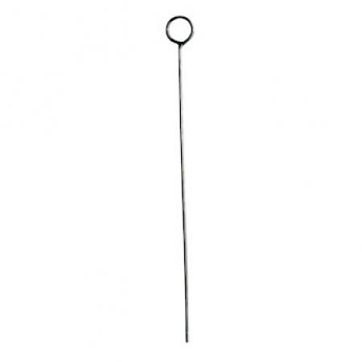 | Copë
3 | Shtizë bakteriologjike 40 mm | Shtizë bakteriologjike metalike, e përshtatshme për marrjen, transferimin dhe manipulimin e materialeve biologjike në procedura laboratorike dhe mikrobiologjike.  Kërkesat teknike:  - Gjatësia: 40 mm;  - Materiali: metal, i përshtatshëm për përdorim laboratorik;  - E sterilizueshme dhe e përshtatshme për përdorim të përsëritur;  - Rezistente ndaj proceseve të zakonshme të sterilizimit;  - Konstruksion i qëndrueshëm dhe i përshtatshëm për manipulim të sigurt të mostrave;  - E përshtatshme për përdorim në procedura bakteriologjike dhe mikrobiologjike;  Të jetë e lehtë për pastrim dhe mirëmbajtje pas përdorimit. |  |  | Copë
4 | Pinceta 140 mm | Pincetë laboratorike prej çeliku inox, e përshtatshme për kapjen, manipulimin dhe transferimin e materialeve dhe mostrave në procedura laboratorike dhe mikrobiologjike.  Kërkesat teknike:  - Gjatësia: rreth 140 mm;  - Materiali: çelik inox, i përshtatshëm për përdorim laboratorik;  - E sterilizueshme dhe e përshtatshme për përdorim të përsëritur;  - Rezistente ndaj proceseve të zakonshme të sterilizimit;  - Të jetë e disponueshme në variant me majë të rrumbullakët;  - Të jetë e disponueshme në variant me majë të drejtë;  - Konstruksion i qëndrueshëm dhe i përshtatshëm për manipulim të sigurt të materialeve;  - E lehtë për pastrim dhe mirëmbajtje pas përdorimit. |  | 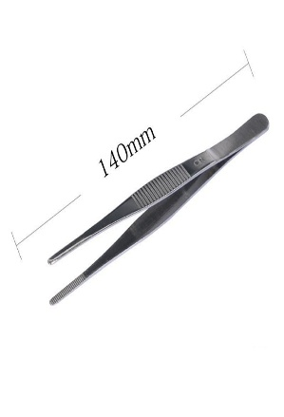 | Copë
5 | Pisetë 500 ml | Shishe laboratorike plastike me tapë të filetuar dhe pipetë të përkulur, e përshtatshme për mbushje me ujë dhe përdorim për shpëlarjen e mjeteve dhe materialeve laboratorike.  Kërkesat teknike:  - Volumi: rreth 500 ml;  - Materiali: plastikë, e përshtatshme për përdorim laboratorik;  - E pajisur me tapë të filetuar për mbyllje të sigurt;  - E pajisur me pipetë të përkulur (të përthyer) për drejtim të kontrolluar të rrjedhës së lëngut;  - E përshtatshme për mbushje dhe përdorim me ujë;  - E përshtatshme për shpëlarjen e mjeteve dhe materialeve laboratorike;  - Konstruksion i qëndrueshëm dhe i përshtatshëm për përdorim të përsëritur;  - E lehtë për mbushje, përdorim, pastrim dhe mirëmbajtje. | Volumi 500 ml | 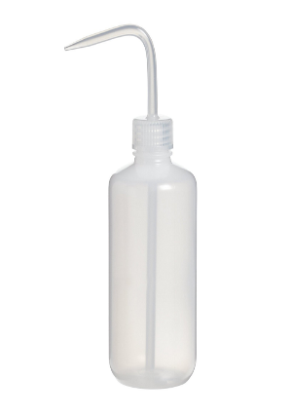 | Copë
6 | Shishe qelqi të autoklavueshme 250, 500 ml, 1000 ml | Shishe laboratorike prej qelqi transparente për marrjen dhe ruajtjen e mostrave të ujit, e prodhuar nga qelq neutral Boro 3.3, me grykë të gjerë dhe kapak të filetuar. E përshtatshme për përdorim laboratorik dhe rezistente ndaj temperaturave të larta.  Kërkesat teknike:  - Volumi: 500 ml;  - Materiali: qelq neutral Boro 3.3;  - Ngjyra: transparente;  - E përshtatshme për marrjen e mostrave të ujit;  - E pajisur me grykë të gjerë për mbushje dhe pastrim të lehtë;  - E pajisur me kapak të filetuar për mbyllje të sigurt;  - Shishja dhe kapaku: termorezistente deri në 180°C;  - E përshtatshme për përdorim laboratorik dhe marrje mostrash;  - Konstruksion i qëndrueshëm dhe i përshtatshëm për përdorim të përsëritur;  E lehtë për mbushje, mbyllje, pastrim dhe mirëmbajtje. | Volumi  250 ml  500 ml  1000 ml | 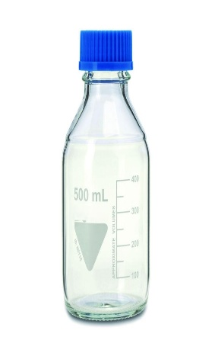 | Copë
7 | Stativ (Suport) për tuba | Për tuba me diametër 32 mm ;16 mm; 13 mm,12 mm, 50 mm, m, plastik me bazament rezistent që mos të lëkundet nga pesha. |  | 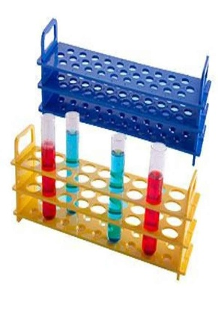 | Copë
8 | Llampë alkooli 100 ml | Llampë laboratorike me alkool, me kapacitet 100 ml, e përshtatshme për përdorim laboratorik për ngrohje dhe procese të ndryshme që kërkojnë burim të kontrolluar nxehtësie.  Kërkesat teknike:  - Kapaciteti: 100 ml;  - Lloji: llampë laboratorike me alkool;  - E pajisur me rezervuar për mbajtjen e alkoolit;  - E pajisur me fitil për djegie të kontrolluar;  - Me kapak për mbyllje të sigurt dhe parandalimin e avullimit të alkoolit;  - Material i përshtatshëm për përdorim laboratorik dhe rezistent ndaj nxehtësisë;  - Bazament i qëndrueshëm për përdorim të sigurt gjatë punës;  - E përshtatshme për përdorim të përsëritur;  E lehtë për mbushje, përdorim, pastrim dhe mirëmbajtje. | Vëllimi 100 ml | 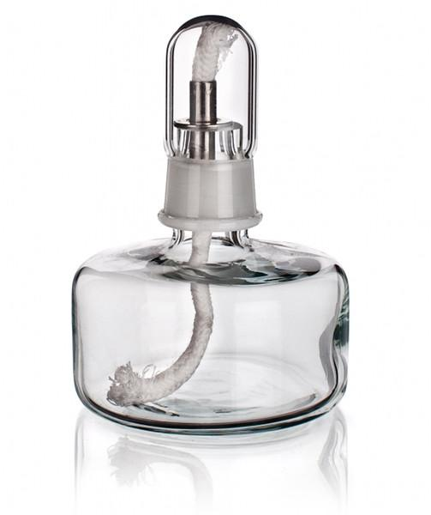 | Copë
9 | Hinkë qelqi laboratorike | Hinkë qelqi për filtrim dhe transferim lëngjesh.  Kërkesat teknike:  - Materiali: Qelq borosilikat 3.3 / qelq neutral laboratorik.  - Diametri: 40, 60, 80, 100, 120 ose 150 mm.  - Këndi i konit: 60°, i përshtatshëm për përdorim me letra filtri.  - Bishti: I drejtë, me gjatësi të përshtatshme për enët laboratorike.  - Rezistenca: Rezistente ndaj kimikateve dhe goditjeve termike.  - Buzë e përforcuar: Për të reduktuar rrezikun e thyerjes gjatë përdorimit dhe larjes.  - E autoklavueshme  Të plotësojë kërkesat e standardit ISO 4798, për hinkat e filtrimit prej qelqi për përdorim të përgjithshëm laboratorik. |  |  | Copë
10 | Krozhola laboratorike / Crucible | Krozhola laboratorike për ngrohje, avullim, kalcinim dhe trajtim të mostrave në temperatura të larta.  Kërkesat teknike:  - Materiali: Porcelan laboratorik i glazuruar, ose material tjetër qeramik rezistent ndaj temperaturave të larta.  - Kapacitetet: 15, 30, 50, 100 dhe 150 mL.  - Kapaku: Me kapak përkatës, i përshtatur me krozhollën.  - Rezistenca termike: E përshtatshme për përdorim në furrë laboratorike/mufël.  - Rezistenca kimike: Rezistente ndaj reagentëve të zakonshëm laboratorikë.  - Sipërfaqja: E lëmuar, pa çarje, pore të dukshme apo defekte.  - Forma: Cilindrike ose konike, me bazë të qëndrueshme.  - Përdorimi: Për avullim, tharje, kalcinim dhe peshim të mbetjeve pas trajtimit termik.  Të plotësojë kërkesat e standardit ISO 1775. | Volumi:  15  30  50  100  150 ml | 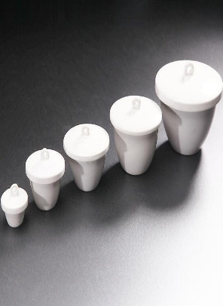 | Copë
11 | Doreza nitrile njëpërdorimshe | Doreza mbrojtëse njëpërdorimshme për përdorim laboratorik, mjekësor dhe profesional.  Kërkesat teknike:  - Materiali: Nitrile (NBR), pa latex natyral.  - Madhësitë: S, M, L, XL dhe XXL, ose sipas kërkesës.  - Ngjyra: Blu, e zezë ose sipas kërkesës.  - Sipërfaqja: Mikroteksturë në gishta dhe/ose pëllëmbë për kapje të sigurt dhe precize.  - Pranga: Me bordurë të përforcuar dhe të rrotulluar për veshje dhe heqje të lehtë.  - Pudra: Pa pudër, për reduktimin e kontaminimit dhe irritimit të lëkurës.  - Rezistenca: Rezistente ndaj vajrave, yndyrave dhe një game të gjerë substancash kimike, në varësi të përbërjes dhe ertifikimit të produktit.  - Përdorimi: Laboratorë, institucione shëndetësore, industri, pastrim, gastronomi dhe ambiente të tjera profesionale.  Të plotësojë kërkesat e standardeve EN 455, EN ISO 374 dhe EN ISO 21420, sipas kategorisë dhe përdorimit të produktit. | Madhësitë:  S  M  L  XL  XXL | 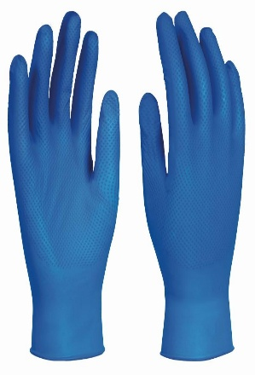 | Copë
12 | Doreza Pambuku | Përdoren në laboratorë për peshat e klasave M1, F2 dhe F.  Të jenë të buta, të mos gërvishtin sipërfaqen e lëmuar të metalit dhe të lejojnë lëkurën të marrë frymë.  Materiali do të jetë 100% pambuk i pastër dhe pa qime (lint-free) që të mos lënë fije mbi gramare. |  | 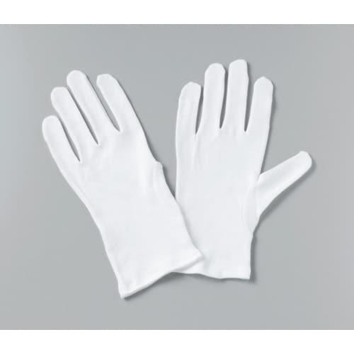 | Copë
13 | Doreza Nailoni / Poliestëri | Dorezat e nailonit/poliestrës, rekomandohen për peshat e saktësisë së lartë (klasat E1 dhe E2). Nuk lënë absolutisht asnjë fije apo mikropjesëz mikroskopike në krahasim me pambukun dhe ofrojnë kapje më të mirë dhe precize të gramareve të vogla |  | 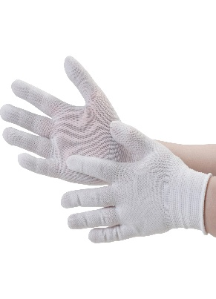 | Copë
14 | Furçë për pipeta | Një furçë për pipeta qelqi është një mjet pastrimi i projektuar posaçërisht me një trup të gjatë dhe të hollë, i cili lejon pastrimin mekanik të brendshëm të pipetave laboratorike pa gërvishtur qelqin.  Karakteristikat kryesore  - Lloji: Furçë e gjatë dhe elastike për pastrimin e mureve të brendshme të tubave dhe pipetave.  - Materiali: Fije najloni të buta të kapura në një bosht prej teli çeliku të zinguar ose inoksi.  - Kapaciteti: E disponueshme në paketime të ndryshme (copë ose pako) sipas nevojave të laboratorit.  - Forma: Dizajn cilindrik ose konik me majë të mbrojtur (me kapuç gome/pambuk) për të mos thyer fundin e pipetës.  - Izolimi: Nuk aplikohet (konstruksion i hapur me fije për të lejuar kalimin e lirë të ujit dhe detergjentit).  - Kapaku: Pa kapak (boshti përfundon me një unazë të thjeshtë për varjen dhe tharjen e lehtë të furçës).  - Përshtatshmëria: Ideale për pipeta serologjike, pipeta volumetrike (graduara), mikro-pipeta dhe tuba të hollë xhami.  - Kontrolli i temperaturës: Nuk aplikohet (materialet janë sterile dhe rezistente ndaj proceseve të zakonshme të larjes).  - Temperatura e punës: E përshtatshme për përdorim në ujë të ftohtë ose të ngrohtë (deri në temperaturat standarde të larjes).  - Rezistenca: Rezistente ndaj përdorimit të shpeshtë, fërkimit, lagështirës dhe detergjentëve laboratorikë acidë ose alkalinë.  - Përdorimi: Laboratorë kimikë, mjekësorë, farmaceutikë, institute kërkimore dhe mjedise shkollore.  - Pastrimi: Vetë furça pastrohet lehtësisht me ujë të rrjedhshëm dhe mund të dezinfektohet pas përdorimit. |  | 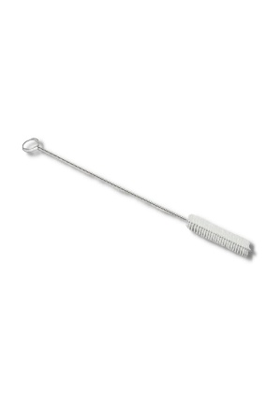 | Copë
15 | Furçë për shishe | Një furçë për shishe është një mjet pastrimi me kokë të gjerë dhe dorezë të gjatë, i projektuar posaçërisht për të hequr mbetjet dhe kontaminimet nga muret e brendshme dhe fundi i shisheve laboratorike.  Karakteristikat kryesore:  - Lloji: Furçë pastrimi me kokë cilindrike ose të rrumbullakosur për shishe dhe enë me qafë të ngushtë ose të gjerë.  - Materiali: Fije të dendura najloni ose natyrale (derri) të thurrura mbi një bosht teli inoksi (stainless steel) që nuk ndryshket.  - Kapaciteti: E përshtatshme për pastrimin e shisheve me vëllime të ndryshme (nga 100 ml deri në 2 Litra ose më shumë).  - Forma: Dizajn me dorezë të gjatë dhe majë të veshur me fije të dendura (tip tufen) për të pastruar plotësisht këndet e fundit të shishes.  - Izolimi: Nuk aplikohet (konstruksion fleksibël për të depërtuar lehtësisht përmes qafës së ngushtë të shisheve).  - Kapaku: Pa kapak (boshti metalik përfundon me një vrimë ose unazë të pasme për varje dhe tharje higjienike).  - Përshtatshmëria: Universale për shishe reagenti, shishe kampionimi uji, balona Erlenmeyer dhe cilindra të graduar.  - Kontrolli i temperaturës: Nuk aplikohet (materialet janë tolerante ndaj larjes me ujë të nxehtë dhe detergjentë kimikë).  - Temperatura e punës: E përshtatshme për përdorim në ujë të ftohtë dhe të ngrohtë deri në temperaturat standarde të dekontaminimit.  - Rezistenca: Rezistencë e lartë ndaj abrazionit, përdorimit të përditshëm dhe solucioneve larëse laboratorike (acide/alkaline).  - Përdorimi: Laboratorë mjedisorë, kimikë, farmaceutikë, industri ushqimore dhe qendra të analizës së ujit.  - Pastrimi: Vetë furça shpëlahet lehtësisht me ujë të rrjedhshëm dhe mund të autoklavohet ose dezinfektohet sipas modelit. |  | 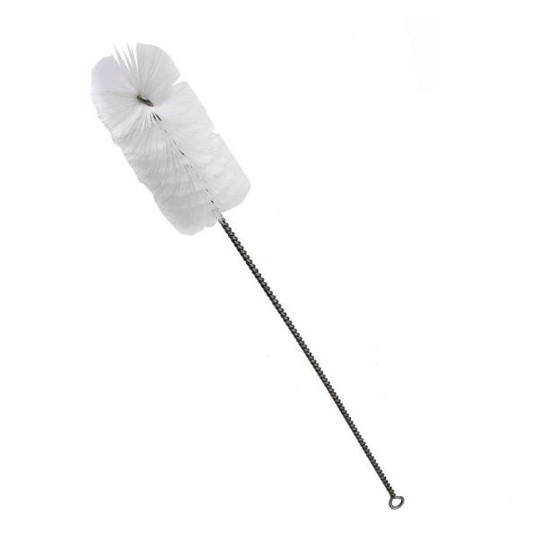 | Copë
16 | Lugë laboratorike | Luga laboratorike është një mjet i vogël për marrjen, transferimin dhe manipulimin e sasive të vogla të substancave të ngurta, pluhurave, kristaleve dhe materialeve të tjera laboratorike. Është e përshtatshme për përdorim në laboratorë kimikë, mjekësorë, farmaceutikë, ushqimorë dhe mjedise kërkimore.  Karakteristikat kryesore:  - Materiali: Çelik inox laboratorik, rezistent ndaj korrozionit dhe ndaj substancave kimike të zakonshme.  - Forma: Konstruksion i ngurtë me kupë të lëmuar dhe dorezë të zgjatur për manipulim të sigurt.  - Sipërfaqja: E lëmuar, pa pore dhe pa parregullsi që mund të pengojnë pastrimin ose të mbajnë mbetje të materialeve.  - Përmasat: Të përshtatshme për përdorim laboratorik dhe për marrjen e sasive të vogla të mostrave.  - Kapaciteti: I përshtatshëm për transferimin e sasive të vogla të materialeve, pa kërkuar matje volumetrike të saktë.  - Rezistenca: Rezistente ndaj përdorimit të shpeshtë, lagështirës, korrozionit dhe reagentëve laboratorikë të zakonshëm.  - Përshtatshmëria: E përshtatshme për transferimin e pluhurave, kristaleve, kripërave, reagentëve të ngurtë dhe mostrave laboratorike.  - Pastrimi: Lehtësisht e larë dhe e dezinfektueshme; e përshtatshme për pastrim të përsëritur laboratorik.  - Përdorimi: Laboratorë kimikë, mjekësorë, farmaceutikë, ushqimorë, universitete dhe institute kërkimore. |  | 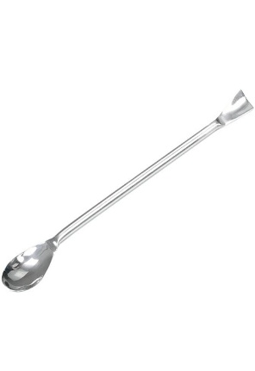 | Copë
17 | Maja bisturie inoxi | Një majë bisturie prej inoksi është një instrument laboratorik i hollë dhe i mprehtë, i përdorur për prerje, diseksion dhe manipulim të saktë të materialeve biologjike ose mostrave në laborator. Konstrukti prej çeliku inox siguron qëndrueshmëri, rezistencë ndaj korrozionit dhe mundësi për pastrim e sterilizim të përsëritur.  Karakteristikat kryesore  - Materiali: Çelik inox laboratorik, rezistent ndaj korrozionit dhe proceseve të zakonshme të sterilizimit.  - Forma: E hollë, e mprehtë dhe e përshtatshme për prerje të kontrolluar dhe manipulim të mostrave.  Përmasat: Në përmasa të përshtatshme për përdorim laboratorik dhe kompatibile me doreza bisturie. |  | 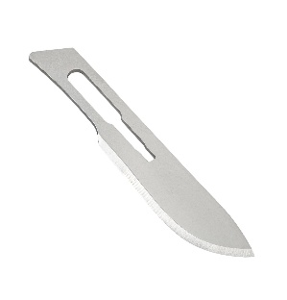 | Copë
18 | PUAR (Dardhë pipetimi) | Shërben për largimin e ajrit, mbushjen e pipetës dhe nxjerrjen e kontrolluar të reagentit nga pipeta.  Kërkesat teknike:  - Tipi: gomë pipetimi universale;  - E pajisur me tre valvola të veçanta për funksionet e largimit të ajrit, mbushjes së pipetës dhe nxjerrjes së reagentit;  - E përshtatshme për përdorim me pipeta laboratorike;  - Mundëson mbushjen e pipetës në mënyrë të kontrolluar;  - Mundëson nxjerrjen e kontrolluar të reagentit nga pipeta;  - Material i përshtatshëm për përdorim laboratorik;  - Konstruksion i qëndrueshëm dhe i përshtatshëm për përdorim të përsëritur;  E lehtë për përdorim, pastrim dhe mirëmbajtje. |  | 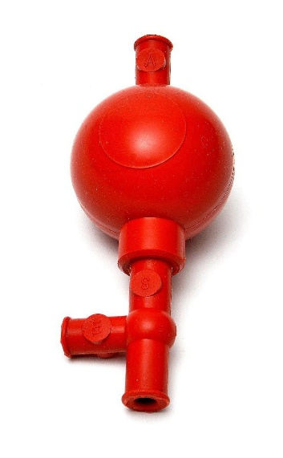 | Copë
19 | Magnetë për tundës magnetik | Magnetët për tundës magnetikë janë elementë magnetikë të veshur dhe të përshtatshëm për përzierjen e lëngjeve në enë laboratorike, duke mundësuar transferimin e lëvizjes rrotulluese nga tundësi magnetik te magneti brenda enës.  Karakteristikat kryesore:  - Materiali: Bërthamë magnetike me veshje mbrojtëse të përshtatshme për përdorim laboratorik, rezistente ndaj korrozionit dhe reagentëve kimikë.  - Përmasat: Gjatësi rreth 30 mm dhe diametër rreth 6 mm.  - Forma: Cilindrike, me sipërfaqe të lëmuar dhe skaje të rrumbullakosura për të reduktuar dëmtimin e enëve gjatë përzierjes.  - Veshja: Veshje e plotë, homogjene dhe jo-poroze, e përshtatshme për kontakt me lëngje dhe reagentë laboratorikë.  - Rezistenca: Rezistente ndaj korrozionit, lagështirës dhe reagentëve kimikë të zakonshëm laboratorikë.  - Përshtatshmëria: E përshtatshme për tundës magnetikë laboratorikë dhe për përdorim me gota laboratorike, balona, shishe dhe enë të tjera të përshtatshme.  - Pastrimi: Lehtësisht e pastrueshme dhe e dezinfektueshme pas përdorimit.  Përdorimi: Për përzierjen dhe homogjenizimin e tretësirave, reagentëve dhe mostrave të lëngshme në laboratorë kimikë, mjekësorë, farmaceutikë dhe kërkimorë |  |  | Copë
20 | Xham sahati | Materiali Qelq borosilikat, transparent, pa flluska, gërvishtje. Dimensionet do të jenë 100x100 mm, 150x150 mm, 200x200 mm. Përdoret për manipulim te mostrave dhe reagentëve në laborator. | Dimensionet:  100x100 mm, 150x150 mm, 200x200 mm | 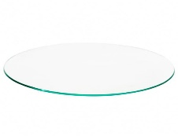 | Copë

7.6 ARTIKUJT DHE SPECIFIKIMET TEKNIKE: “Blerje enësh volumetrike për laboratorët”
VII. Enë për marrje dhe ruajtje mostrash.

 | Tabela e Specifikimeve Teknike për objektin e prokurimit:( “Enë për marrje dhe ruajtje mostrash”)
Nr. | Emërtimi i artikujve | Përshkrimi i artikujve | Volumi | Foto/skica ilustruese | Njësia matëse
1 | Kriotuba për ruajtjen e mostrave biologjike | Kriotuba laboratorike shërben për ruajtjen, transportin dhe ngrirjen e mostrave biologjike, qelizave, indeve, materialit gjenetik dhe mostrave laboratorike.  Kërkesat teknike:  - Materiali: Polipropilen (PP) me cilësi laboratorike, rezistent ndaj temperaturave të ulëta.  - Kapaciteti: 0.5 ml, 1.0 ml, 1.5 ml, 2.0 ml ose sipas kërkesës.  - Forma: Tub cilindrik me fund konik ose të rrumbullakët, sipas modelit.  - Kapaku: Kapak me vidhosje, me mbyllje të sigurt dhe rezistente ndaj rrjedhjeve.  - Shënimi: Sipërfaqe e përshtatshme për etiketim dhe identifikim të mostrave.  - Graduimi: Me shkallëzim të qartë të volumit.  - Temperatura e punës: E përshtatshme për ruajtje në temperatura të ulëta, deri në rreth -80°C ose -196°C, sipas modelit dhe specifikimit të prodhuesit.  - Steriliteti: Të disponueshme sterile ose jo sterile, sipas kërkesës. | Kapaciteti  : 0.5 ml,  1.0 ml,  1.5 ml,  2.0 ml ose sipas kërkesës | 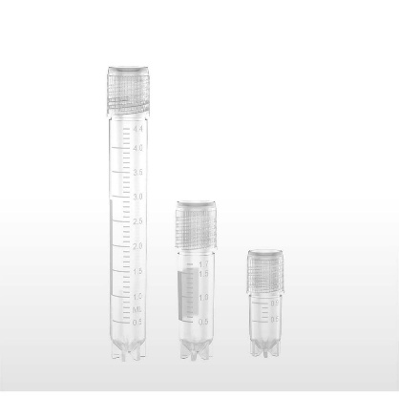 | Copë
2 | Termoboks laboratorik për transportin dhe ruajtjen e mostrave | Termoboks/mbajtës termik shërben për transportin dhe ruajtjen e përkohshme të mostrave laboratorike dhe biologjike.  Kërkesat teknike:  - Materiali: Strukturë e jashtme rezistente, me izolim termik të përshtatshëm për ruajtjen e temperaturës.  - Kapaciteti: 12 lt, 24 lt, 32 lt.  - Forma: Kuti e qëndrueshme me hapësirë të brendshme për vendosjen e mostrave dhe elementëve ftohës.  - Izolimi: Izolim termik me performancë të lartë për minimizimin e ndryshimeve të temperaturës.  - Kapaku: Kapak i izoluar, me mbyllje të sigurt për të parandaluar humbjen e temperaturës.  - Përshtatshmëria: E përshtatshme për transportin e mostrave në tuba, kriotuba, shishe dhe enë të tjera laboratorike.  - Kontrolli i temperaturës: Mundësi për përdorim me elementë ftohës, akull ose materiale të tjera termorregulluese, sipas modelit.  - Temperatura e punës: E përshtatshme për transport në intervalin e temperaturës së kërkuar, sipas konfigurimit dhe elementëve ftohës të përdorur.  - Rezistenca: Rezistente ndaj përdorimit të shpeshtë, lagështirës dhe kushteve të zakonshme të transportit.  - Përdorimi: Laboratorë, institucione shëndetësore, banka gjaku, transport mostrash biologjike dhe ambiente kërkimore.  - Pastrimi: Sipërfaqe e brendshme e lehtë për pastrim dhe dezinfektim. | 12 lt.  24 lt.  32 lt. | 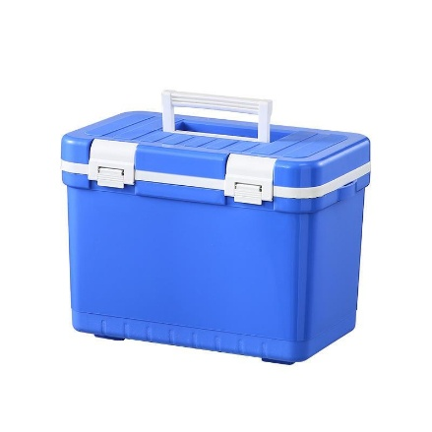 | Copë
3 | Mbajtëse lamash | Kontenier me kapak per mbajtjen horizontalisht te lamave mbasi janë punuar për ti renditur dhe organizuar sipas numrit te mostrave, afërsisht 100 vende, materiali të jetë rezistent ndaj lagështires dhe korrozionit. |  | 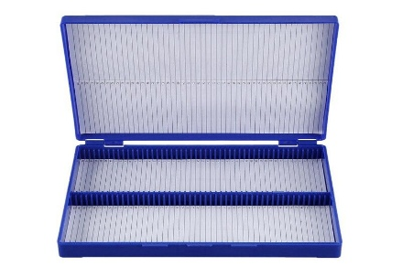 | Copë

